## Небольшие доработки

Необходимо переименовать Получить файл согласованного договора в Получить лист согласования

## Новый функционал

Все, что изложено далее, работает только для типа договора **Закуп ТРУ**. Остальные типы не подвержены изменению

*В листе согласования появляется новый лист после основного*

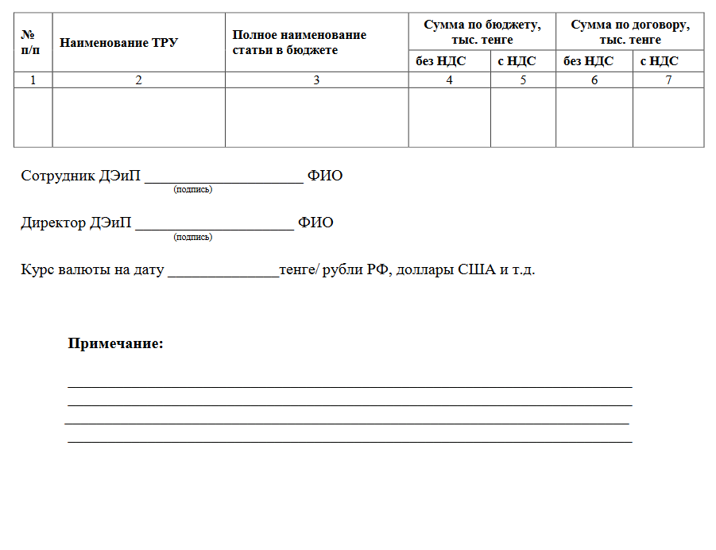

Смысл этого листа – Михеева, начальник ДЭиП, хочет себе отдельную строчку в согласовании с возможностью ввода дополнительной информации

Поэтому необходимо, чтобы при печати Листа согласования для закупа ТРУ

1. Если в списке подписантов есть Михеева(или ее должность), то строчка с ее подписью убирается(сделать отключаемым и сразу не включать. Пусть сначала подтвердит что не хочет себя видеть в листе согласования)
2. Внизу листа появляется этот новый лист
3. Наименование ТРУ в нем проставляется автоматически === Наименованию ТРУ, которое было введено при создании пакета документов инициатором процесса
4. Директор ДЭиП– пользователь должности Михеевой
5. Остальная информация заполняется по результатам выполнения особенного поручения, которое будет описано ниже

Новое поручение

Конкретно для Закупа ТРУ, когда очередь доходит до пользователя должности Михеевой, происходит следующее

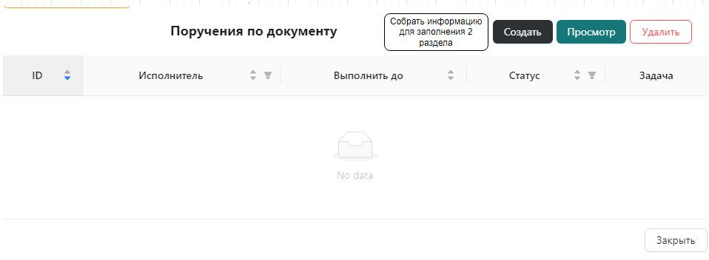

Появляется новая кнопка в поручениях – Запросить 2 раздел листа согласования закупа ТРУЭта кнопка ведет себя точно также, как и кнопка простого создания поручения, при создании поля не изменяются, кроме Задачи. Там сразу есть значение «Собрать информацию для заполнения 2 раздела»

Но для исполнителя поручения вместо текущего окна отображается

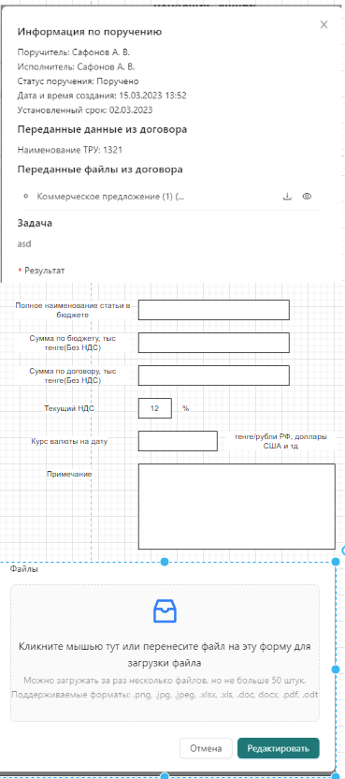

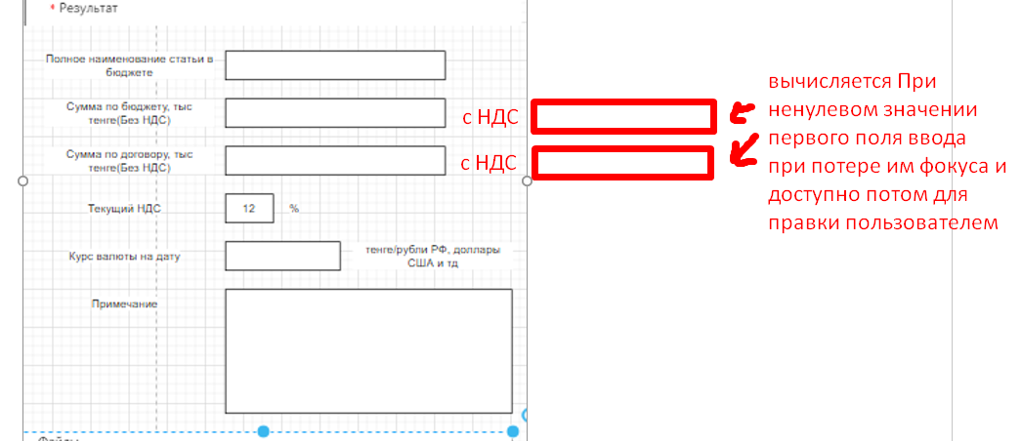

По результатам выполнения этого поручения исполнитель должен ввести все данные, кроме Примечания. Ставка НДС возможна для редактирования, но по дефолту определяется как 12%. Предполагаем, что изменяться она будет через константу в коде, константа определена в родительском классе

После выполнения поручения у поручателя при открытии этого поручения вместо текущего окна будет открываться такое же окно, как и у исполнителя, с возможностью отредактировать данные.

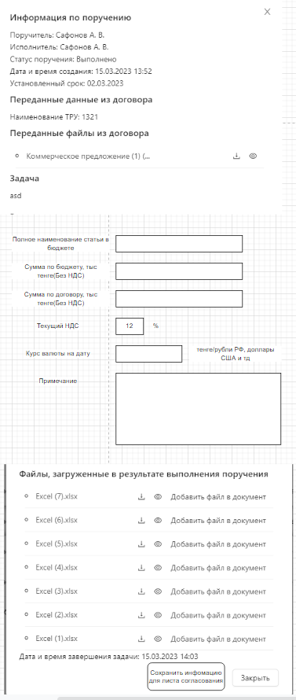

Если все поручателя устраивает, то он нажимает кнопку Сохранить информацию для листа согласования

После того как эта кнопка будет нажата, окно закрывается, информация из него сохраняется в системе, дальнейшее согласование проходит как обычно(то есть Михеевой нужно будет нажать Согласовать для дальнейшей работы)

Если будет создано еще одно такое поручение, информация будет перезаписана после нажатия на эту кнопку. Поручения можно создавать на самого себя

По итогу в результате выполнения этого поручения у нас появляется необходимая информация, которая должна автоматически вносится в раздел. Соответственно, сотрудник ДЭиП – сотрудник, выполнивший поручение.

### Прочее

Я думаю что QR лучше перенести в самый низ, так как там больше места

Необходимо убедится что вставка разрыва страницы правильно ее разрывает. В том числе на больших листах с многими данными и многими подписантами

Если хочется, поискать апишку для загрузки истории курсов за определенное число